洪塘旧桥监测简报
报告编号：001

福建省建筑工程质量检测中心有限公司
2017年10月17日

项目概况
福州洪山桥至洪塘大桥拓宽改建工程洪塘大桥段工程，在新桥左右各1/3幅施工期间，中间老桥需保持正常交通运营。在旧桥桩基附近进行新桥桩基施工，势必对旧桥桩基周围的土体及岩层产生扰动，可能对老桥原有的桩基及桥墩产生影响。因此需要在新桥左右各1/3幅建设，且老桥正常交通运营的过程中对既有老桥进行实时的安全监测，以判断老桥的使用性能。

监控依据
1.《公路工程技术标准》(JTG B01-2014)
2.《公路桥涵设计通用规范》(JTG D60-2004)
3.《公路钢筋混凝土及预应力混凝土桥涵设计规范》(JTG D62-2004)
4.《公路工程质量检验评定标准》（JTG F80/1-2004）

现阶段监控内容
1.老桥桥墩倾角监测。
2.老桥桥墩沉降监测。

监控仪器设备
表4-1 监控仪器设备汇总表
仪器名称 | 型号规格 | 数量
全站仪 | TS-60 | 1
水准仪 | DINI03 | 1
反光棱镜 | 徕卡圆棱镜 | 16
倾角仪 | BGK-6150MEMS | 16

测点布置

旧桥桥墩倾角及沉降测点布置
- 测点布置：在每个测试桥墩墩身处各安装一个倾角计和一个沉降测量用反光棱镜，根据目前桩基施工进度，按照临近施工桩基维持附近旧桥桥墩优先监测的原则，已经安装倾角计及沉降测点旧桥桥墩如图5-1所示，桥墩倾角计安装示意图如图5-2所示。

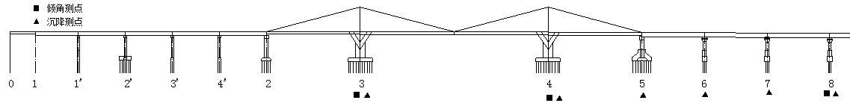
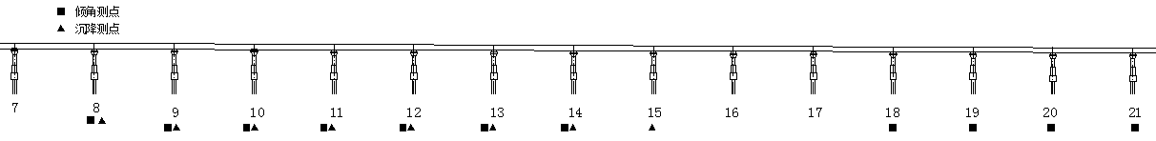
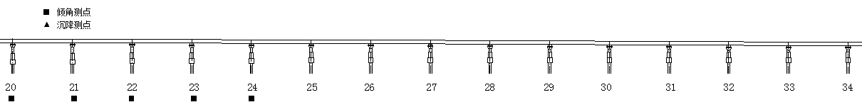
图5-1 已安装沉降及倾角测点桥墩示意图
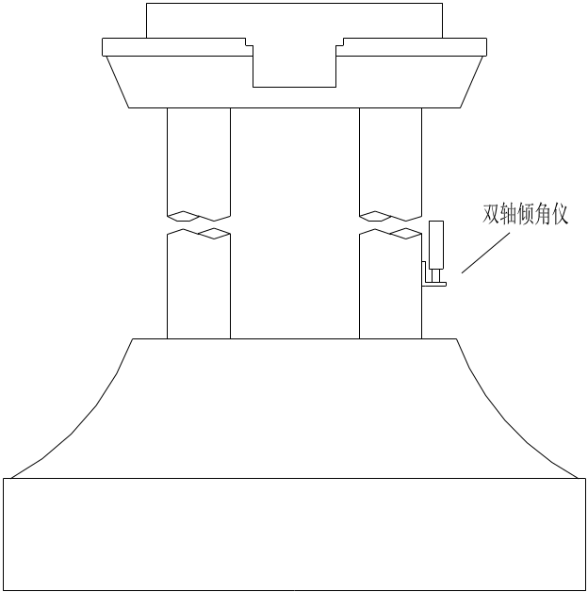 | 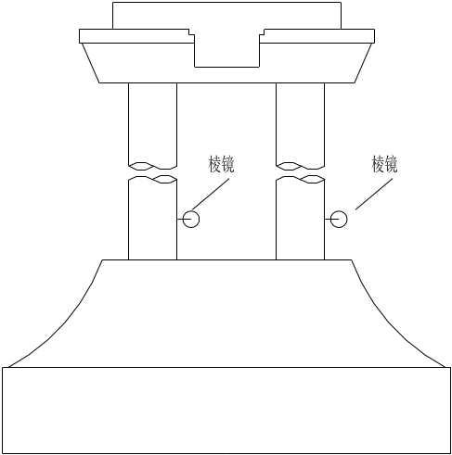
（a）倾角计安装示意图 | （b）沉降测点安装示意图
图5-2 桥墩倾角及沉降测点安装示意图
- 测点安装方法：采用钻机在桥面钻孔并植入棱镜及倾角计测点。
- 测试频率：沉降测量为一周三次，倾角计测量为一天一次。

监测数据

旧桥桥墩倾角监测数据
桥墩  编号 | 测试  方向 | 测试时间
桥墩  编号 | 测试  方向 | 9.8 | 9.12 | 9.15 | 9.24 | 9.26 | 9.29 | 10.9 | 10.11
3 | θa | -0.316 | -0.335 | -0.327 | -0.327 | -0.335 | -0.335 | -0.324 | -0.305
3 | θb | -0.673 | -0.680 | -0.680 | -0.673 | -0.684 | -0.684 | -0.691 | -0.699
4 | θa | 0.330 | 0.330 | 0.337 | 0.330 | 0.344 | 0.344 | 0.337 | 0.340
4 | θb | 0.071 | 0.075 | 0.079 | 0.075 | 0.068 | 0.082 | 0.082 | 0.079
8 | θa | 1.198 | -1.950 | -1.950 | -1.961 | -1.957 | -1.961 | -1.950 | -1.961
8 | θb | 0.270 | 2.165 | 2.169 | 2.161 | 2.188 | 2.191 | 2.176 | 2.188
9 | θa | -1.198 | -1.216 | -1.205 | -1.202 | -1.209 | -1.213 | -1.224 | -1.238
9 | θb | 0.228 | 0.228 | 0.225 | 0.243 | 0.254 | 0.228 | 0.236 | 0.236
10 | θa | -2.392 | -2.396 | -2.385 | -2.392 | -2.414 | -2.399 | -2.407 | -2.414
10 | θb | -0.028 | -0.028 | -0.032 | -0.021 | -0.014 | -0.017 | -0.028 | -0.021
11 | θa | -0.823 | -0.816 | -0.816 | -0.798 | / | / | -0.809 | -0.823
11 | θb | -3.417 | -3.395 | -3.417 | -3.414 | / | / | -3.402 | -3.380
12 | θa | 2.777 | 2.781 | 2.770 | 2.795 | 2.777 | 2.773 | 2.759 | 2.748
12 | θb | -4.032 | -4.039 | -4.036 | -4.013 | -4.017 | -4.055 | -4.028 | -4.028
13 | θa | -0.325 | -0.322 | -0.333 | -0.325 | -0.307 | -0.311 | -0.325 | -0.325
13 | θb | 1.925 | 1.906 | 1.921 | 1.929 | 1.929 | 1.929 | 1.929 | 1.929
14 | θa | -0.459 | -0.448 | -0.437 | -0.448 | -0.441 | -0.434 | -0.430 | -0.430
14 | θb | -0.414 | -0.402 | -0.402 | -0.399 | -0.391 | -0.399 | -0.406 | -0.402
18 | θa | 0.502 | 0.502 | 0.506 | 0.506 | 0.491 | 0.517 | 0.517 | 0.502
18 | θb | -1.754 | -1.765 | -1.773 | -1.773 | -1.792 | -1.765 | -1.784 | -1.800
19 | θa | -1.160 | -1.149 | -1.146 | -1.146 | -1.142 | -1.138 | -1.138 | -1.146
19 | θb | -1.350 | -1.365 | -1.365 | -1.390 | -1.383 | -1.354 | -1.350 | -1.328
20 | θa | -3.312 | -3.312 | -3.312 | -3.319 | -3.316 | -3.316 | -3.297 | -3.305
20 | θb | -0.623 | -0.601 | -0.609 | -0.620 | -0.634 | -0.580 | -0.601 | -0.594
21 | θa | -2.030 | -2.052 | -2.037 | -2.041 | -2.033 | -2.015 | -2.052 | -2.052
21 | θb | -0.967 | -0.993 | -0.989 | -0.985 | -0.978 | -0.985 | -0.996 | -0.985
22 | θa | -1.126 | -1.111 | -1.126 | -1.122 | -1.140 | -1.122 | -1.122 | -1.126
22 | θb | 1.501 | 1.491 | 1.494 | 1.487 | 1.498 | 1.531 | 1.520 | 1.501
23 | θa | -2.933 | -2.919 | -2.930 | -2.930 | -2.944 | -2.922 | -2.922 | -2.937
23 | θb | 0.079 | 0.083 | 0.079 | 0.083 | 0.083 | 0.087 | 0.087 | 0.087
24 | θa | -1.710 | -1.725 | -1.718 | -1.703 | -1.710 | -1.725 | -1.721 | -1.718
24 | θb | -0.936 | -0.947 | -0.936 | -0.925 | -0.911 | -0.951 | -0.947 | -0.932
备注 | - θa：横桥向倾角；θb：纵侨向倾角。  - 单位（º）  - 由于篇幅限制，桥墩倾角数据未全部列出

旧桥桥墩沉降监测数据
桥墩  编号 | 测试时间
桥墩  编号 | 9.27 | 9.29 | 10.1 | 10.3 |  | 10.5 |  | 10.8 | 10.10 | 10.12 | 10.15
3 | 0.52 | 1.12 | 0.32 | -0.14 | 0.18 |  | 0.36 |  | 0.54 | 1.36 | 0.26
4 | -0.26 | 0.15 | 0.89 | 0.52 | 1.62 |  | 1.31 |  | 0.38 | 0.62 | 0.28
5 | 0.63 | 1.23 | 1.00 | 0.42 | 0.06 |  | -0.54 |  | 0.35 | 1.20 | 0.78
6 | 0.85 | 0.68 | 1.84 | 1.20 | 1.34 |  | 0.78 |  | 0.56 | 1.11 | 0.62
7 | -0.28 | -0.62 | 0.58 | 0.63 | 2.01 |  | 0.62 |  | 1.13 | 0.52 | -0.21
8 | -1.23 | -0.25 | 0.63 | 1.26 | 0.58 |  | 0.84 |  | 0.71 | 1.26 | 0.06
9 | 0.82 | 0.63 | 1.52 | -0.12 | 0.63 |  | 0.84 |  | 0.24 | 0.96 | 0.28
10 | -0.92 | -0.54 | 0.62 | -0.32 | 0.52 |  | 0.06 |  | -0.58 | -0.35 | -0.58
11 | 1.19 | 1.34 | 0.85 | 0.74 | -0.24 |  | -0.01 |  | 0.62 | 0.34 | 0.53
12 | 0.37 | 2.03 | 0.81 | 0.56 | 1.03 |  | -0.06 |  | 0.52 | -0.38 | 1.09
13 | -0.31 | 0.62 | 0.84 | 0.36 | -0.62 |  | -1.09 |  | -1.61 | -0.52 | -0.92
14 | 0.56 | 0.84 | -0.28 | 0.52 | 2.20 |  | 0.68 |  | 0.92 | 0.25 | 2.01
15 | -0.92 | 0.56 | -0.61 | 0.61 | 0.92 |  | 1.06 |  | 1.62 | 0.28 | 1.18
备注 | - 高程测试基点为我公司设置的独立于桥梁和施工平台的永久观测点。  - 数据为正表示竖直向上，数据为负表示竖直向下。  - 单位（mm）

监测结论
- 截止2017年10月11日，已布测点测试桥墩倾角变化在±0.02度范围内波动，未发生明显倾斜。
- 截止2017年10月15日，已布测点测试桥墩高程在±1.6mm内波动，未发生明显沉降。
- 桥墩倾角及沉降值发生波动的原因为车辆荷载，桩基施工等复杂环境发生的振动造成。

附图
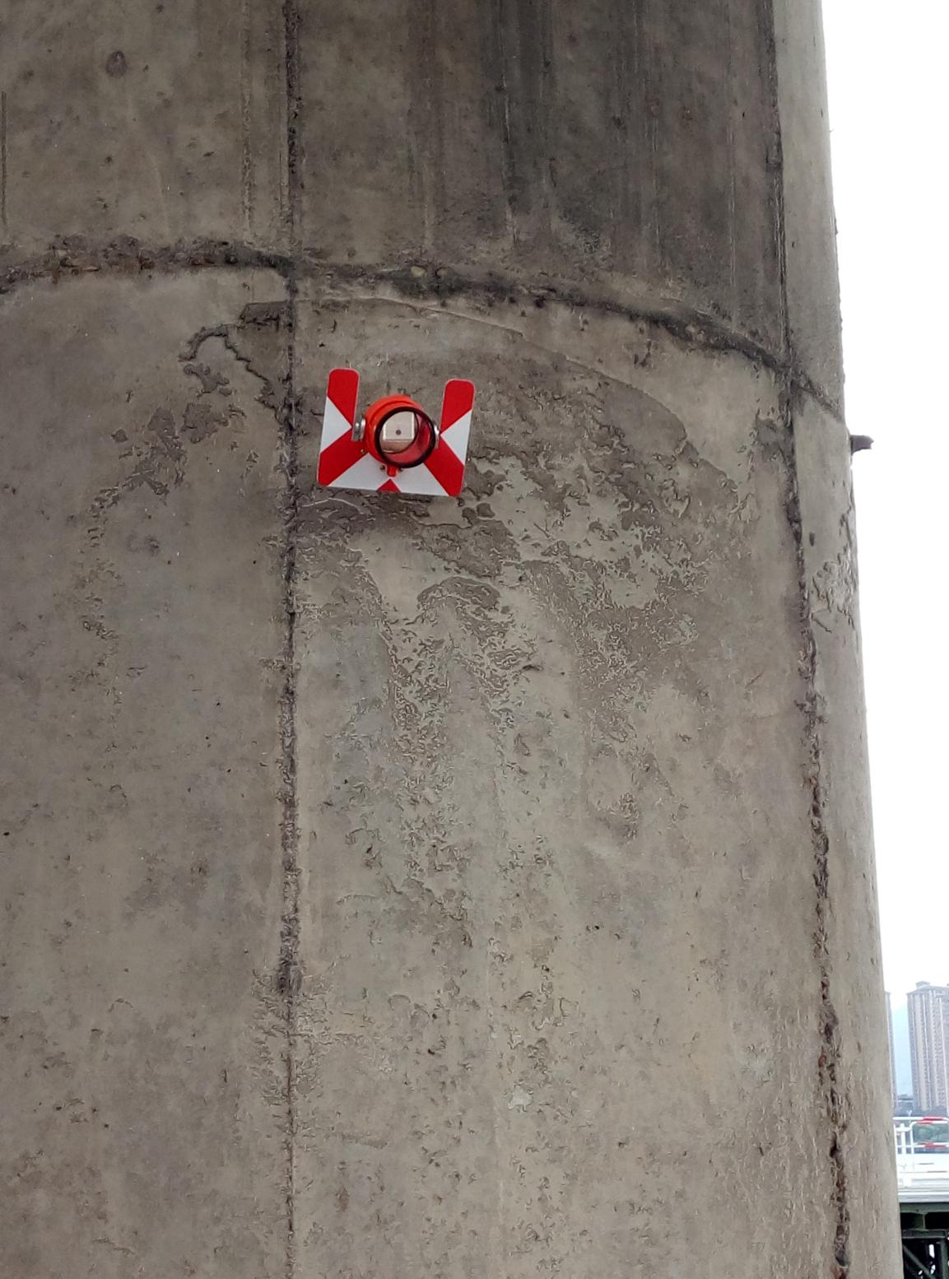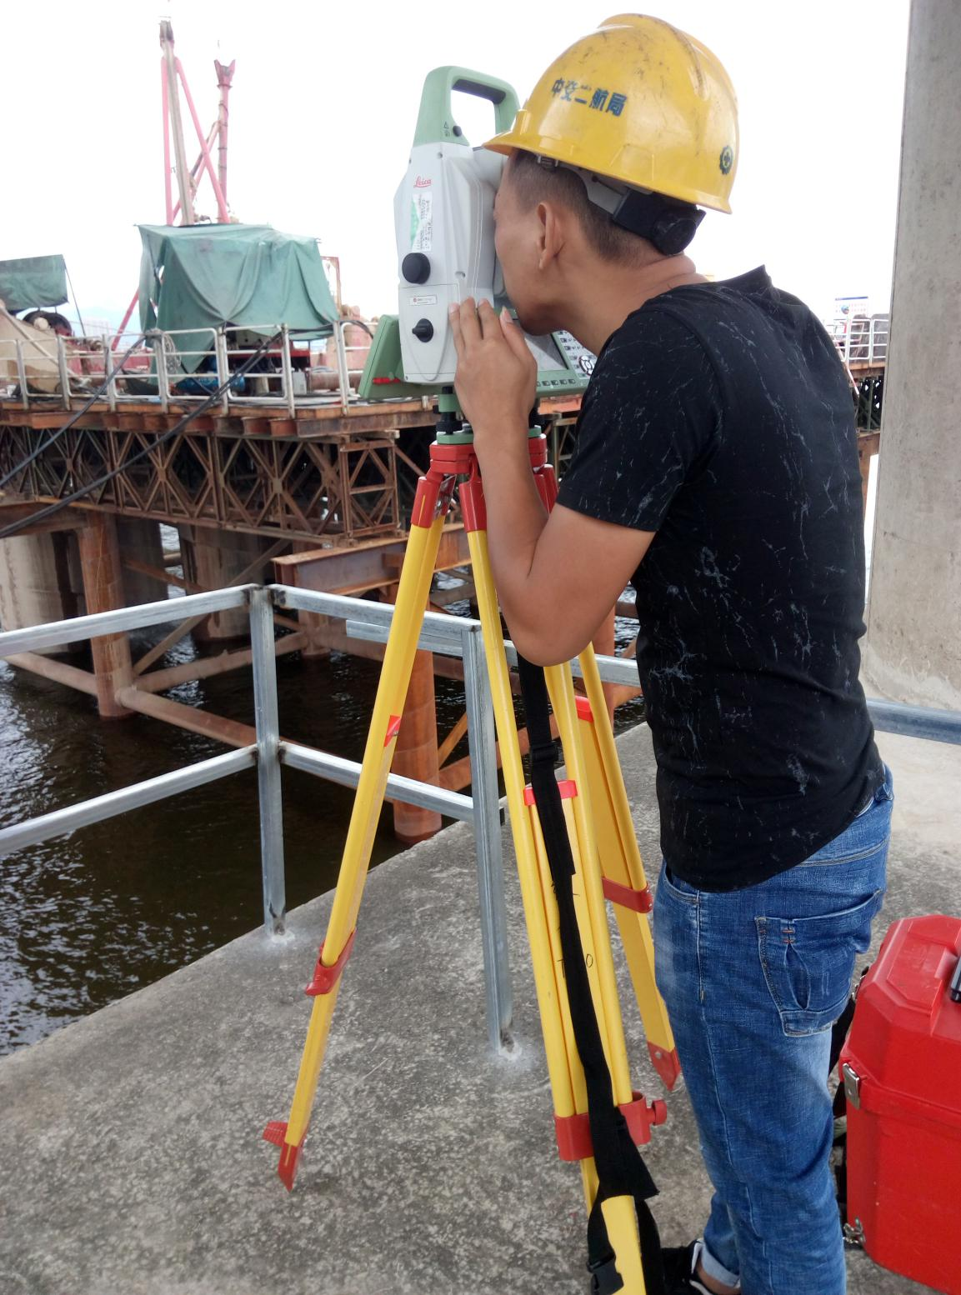
棱镜布置点 现场桥墩沉降数据采集
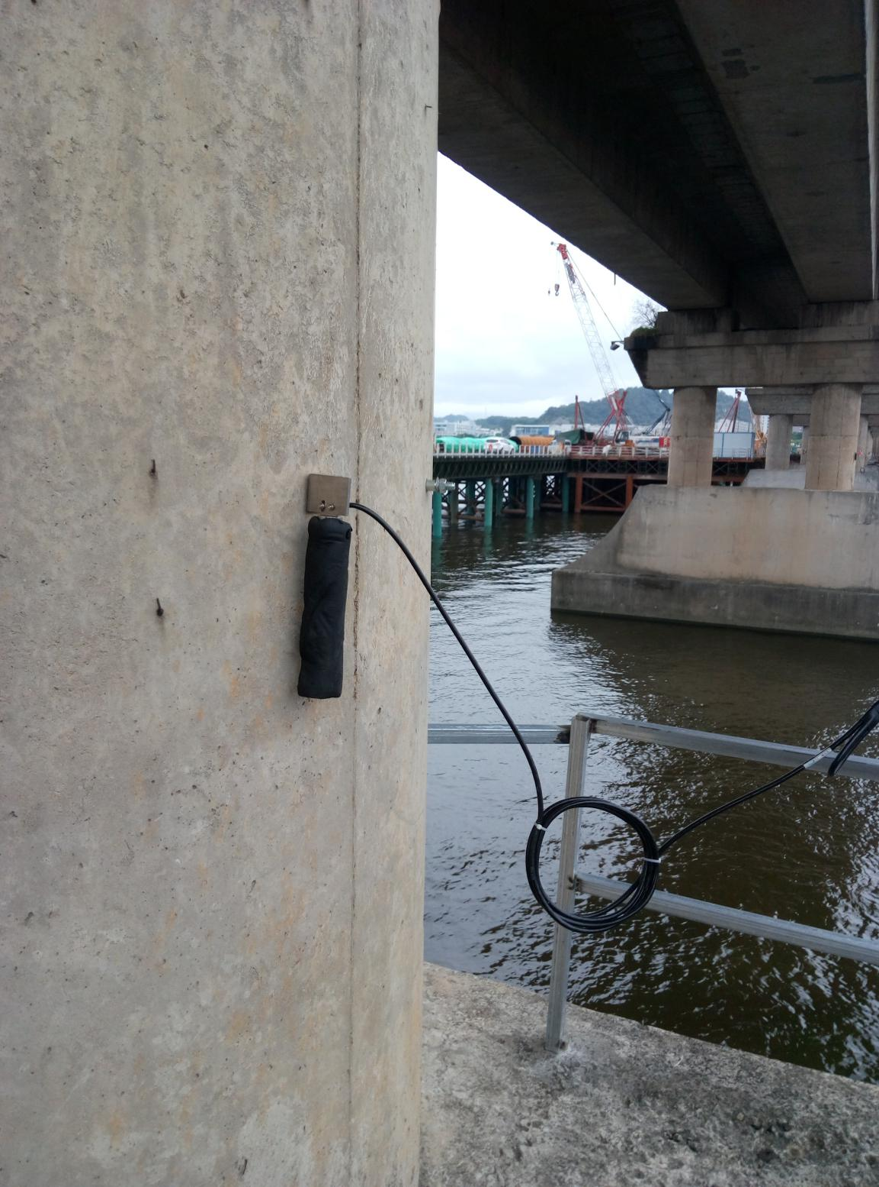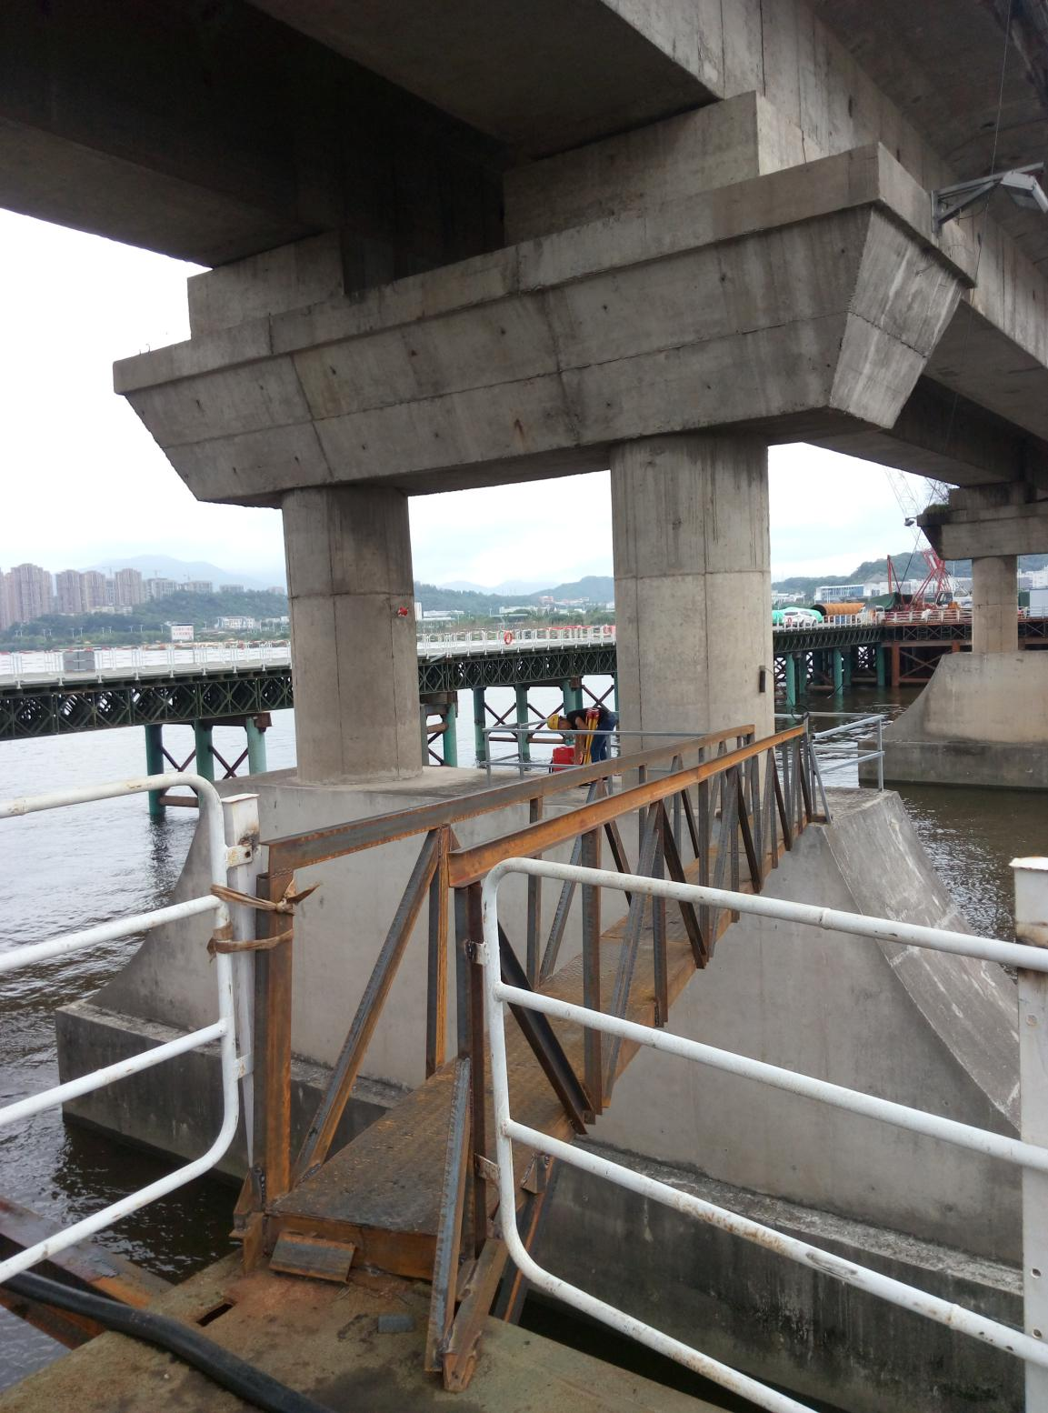
倾角计布置点 现场测试采集平台

